МУНИЦИПАЛЬНОЕ БЮДЖЕТНОЕ УЧРЕЖДЕНИЕ
ДОПОЛНИТЕЛЬНОГО ОБРАЗОВАНИЯ
СТАНЦИЯ ЮНЫХ НАТУРАЛИСТОВ
Г.ВЯЗЬМЫ СМОЛЕНСКОЙ ОБЛАСТИ

«ИНТЕРЕСНЫЕ ФАКТЫ О САВАННЕ»
Методическое пособие.

Автор-составитель: Наврозашвили Елена Владимировна,
педагог дополнительного образования

г. Вязьма
Смоленская область
2020 год
ИНТЕРЕСНЫЕ ФАКТЫ О САВАННЕ
Все саванны на Земле находятся только в субэкваториальном географическом поясе.
Животные саванны весьма разнообразны в зависимости от конкретного места обитания. Наиболее известны те из них, что живут в Африке.
Саванны есть на всех земных континентах, за исключением покрытой льдами Антарктиды.
Большая часть всей травянистой растительности в этих климатических регионах относится к злакам.
От степей саванны отличаются, в первую очередь, наличием деревьев и кустарников.
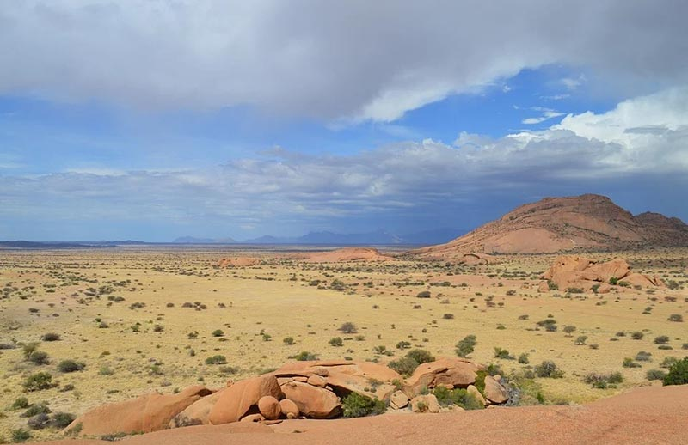
В сухой сезон саванна похожа на пустыню
Лета, осени, зимы и весны здесь нет. Но сезонов здесь всё равно четыре, по два длинных и коротких сухих и дождливых сезонов соответственно.
Наибольшую площадь они занимают в Африке, а наименьшую – в Северной Америке.
Только в Бразилии и Австралии деревья в саваннах местами растут настолько плотно, что образуют настоящие леса.
Водоросли, мхи и лишайники в саваннах встречаются только на камнях и деревьях.
Здесь нередко бушуют мощные пожары, причинами которых чаще всего становятся либо засухи, либо удары молнии.
Некоторые представители местной флоры приспособились к подобным условиям. Баобабы, например, накапливают в своей пористой древесине так много влаги, что это помогает им не только пережить долгую засуху, но и не сгореть в степном пожаре.
Дикая жизнь во многих уголках саванны исчезла полностью, так как эти обширные пространства слишком активно используются для скотоводства.
Знаменитые африканские сафари-парки расположены именно в саванне. Они зачастую занимают огромные территории.
Самым крупным из животных саванны является африканский слон.
Засухи здесь иногда длятся по 2-3 месяца.
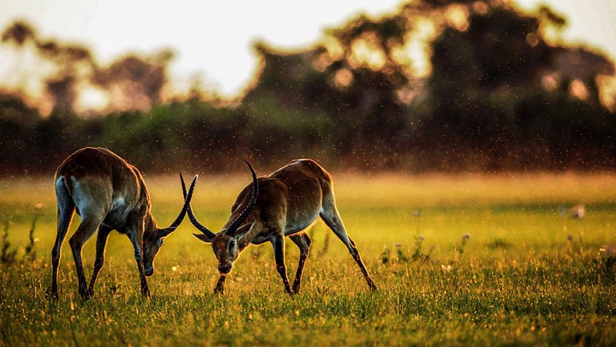
Для всех животных саванны жизнь – постоянная борьба за выживание
Многие животные саванны совершают очень длинные переходы по ночам, когда жара спадает. Обычно они мигрируют в поисках источников воды, которой им постоянно не хватает.
Наиболее опасным обитателем этих краёв считается носорог. Этих гигантов легко вывести из себя, и они способны сокрушить любого противника.
Мелкие животные в саванне плохо приспособлены к миграциям, поэтому во время сухого сезона они впадают в спячку примерно так же, как в холодных странах звери впадают в спячку на зиму.
Самым опасным местом здесь является водопой. Именно там хищники подстерегают травоядных, желающих напиться.
В австралийской саванне трава вырастает только после дождей, но с приходом сухой погоды она снова высыхает, обнажая грунт.
В саваннах уникальный и суровый климат. Два раза в году на несколько месяцев наступает сезон дождей, им предшествуют несколько месяцев засухи.
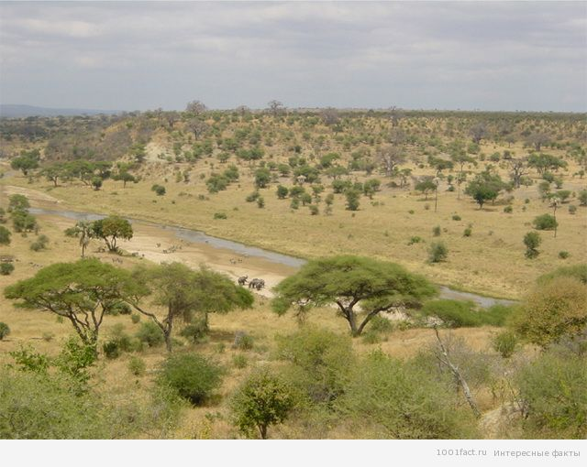
Тогда погибают много животных, особенно трудно приходится травоядным. Но антилопы, зебры и жирафы привыкли преодолевать значительные расстояния и постоянно кочуют от водопоя к водопою.
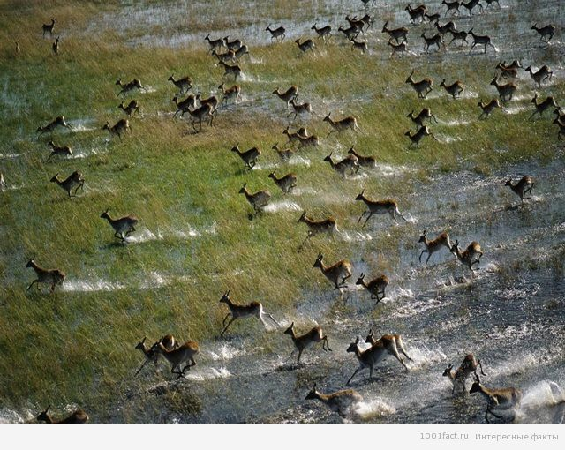
В саванне каждое живое существо или растение зависят друг от друга.
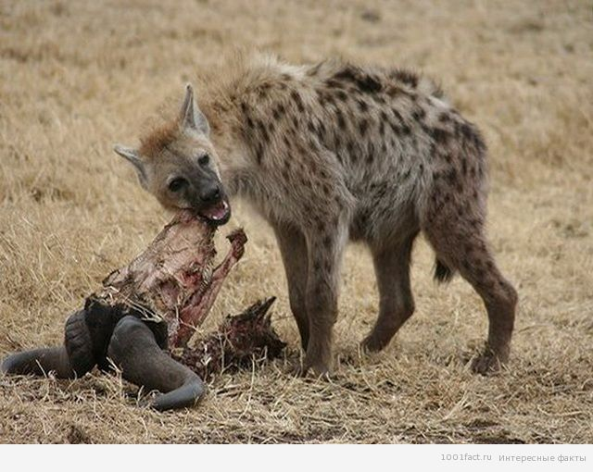
Травоядные животные поедают растения, хищники (львы, гепарды и пр.) едят травоядных, гиены и стервятники поедают остатки после трапезы крупных хищников, а многочисленные термиты перерабатывают остатки растений.
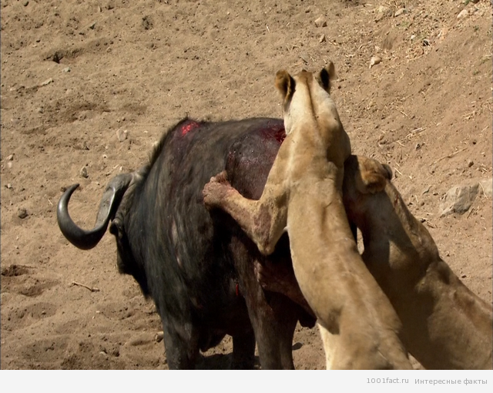
В саваннах собрано больше всего крупных животных в одном месте.
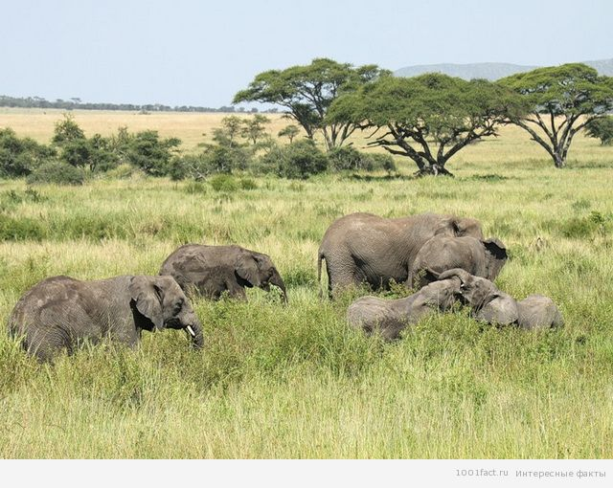
Ведь только сильные и выносливые животные могут пережить период засухи, под конец которого часто случаются масштабные пожары.
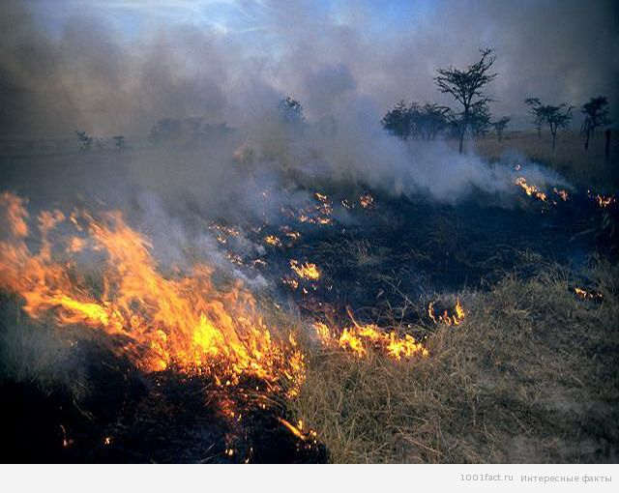
В саваннах растет множество растений, есть даже немного кустарников и деревьев.
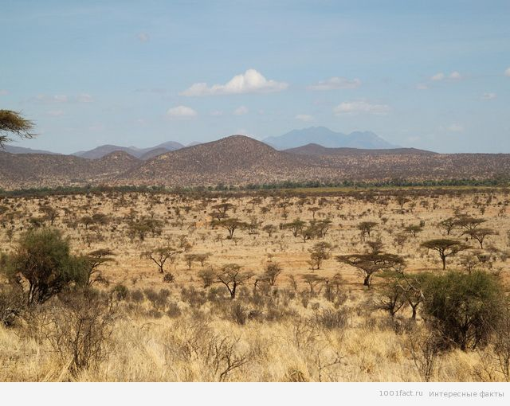
Лучше всего приспособился к климатическим условиям баобаб — его корни питаются влагой из глубинных слоев почвы, а кора очень толстая и прочная и поэтому дерево легче всего восстанавливается после пожара.
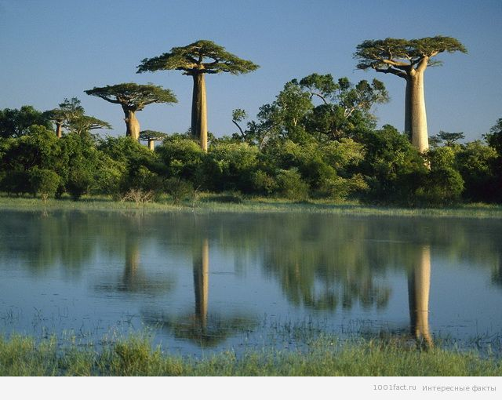
На территории современных саванн, где нет заповедников, осталось немного диких животных — на них часто охотятся.
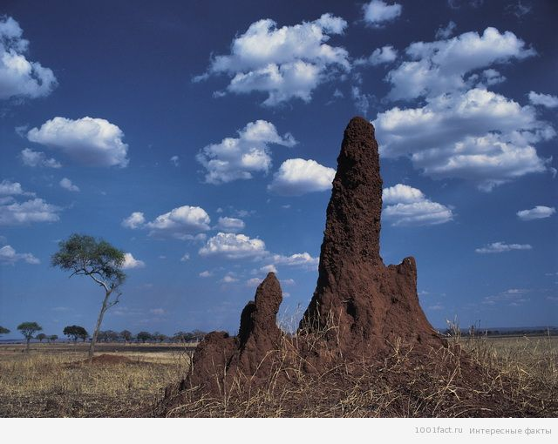
Поэтому для сохранения исчезающих видов были созданы заповедники, в которых животные вынуждены жить в ограниченном пространстве, но в привычной для них среде.
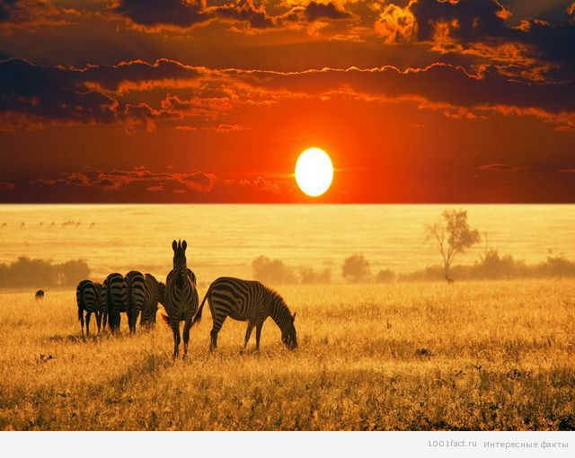

Источники:
- https://faktrus.ru/20-фактов-о-саванне/
- https://1001fact.ru/fakty-o-savanne/
- https://www.liveinternet.ru/users/lina333/post118065510

